Fecha: 30 de diciembre de 2014
Boletín de prensa Nº 1218

ALCALDE DESEA UN FELIZ Y PRÓSPERO AÑO NUEVO 2015

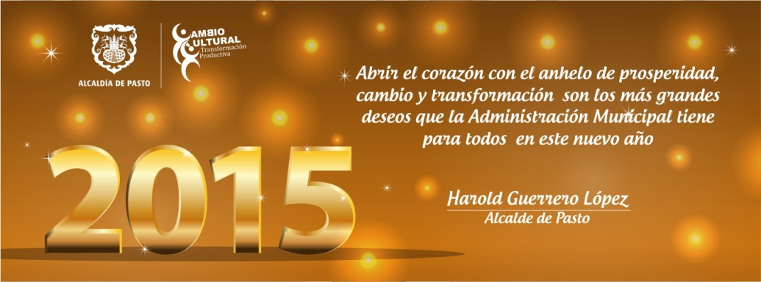

El alcalde de Pasto Harold Guerrero López, su esposa Patricia Mazuera del Hierro y sus hijos José Gabriel y Santiago, desean a los ciudadanos del municipio un feliz y próspero año nuevo 2015. El mandatario local invita a las familias para que la llegada de este nuevo ciclo esté colmada de bienestar, dicha y éxito.

Guerrero López manifestó que en su último año continuará gestionando más recursos del Gobierno Nacional y entidades internacionales con el propósito de contribuir en el desarrollo del municipio y la calidad de vida de sus habitantes.

A su vez reiteró el llamado a los padres de familia para que este 31 de diciembre no permitan que los menores de edad manipulen pólvora. “Los niños no tienen la posibilidad de comprar este material, es decisión de cada papá y mamá de cuidar a sus hijos ya que la pólvora deja secuelas físicas imborrables, al igual que problemas psicológicos. Invitamos a la ciudadanía nuevamente a que denuncien ante las autoridades, los sitios donde se almacena pólvora”.

MANDATARIO LOCAL Y COMANDANTE DE POLICÍA METROPOLITANA LIDERAN OPERATIVOS CONTRA VENTA DE PÓLVORA

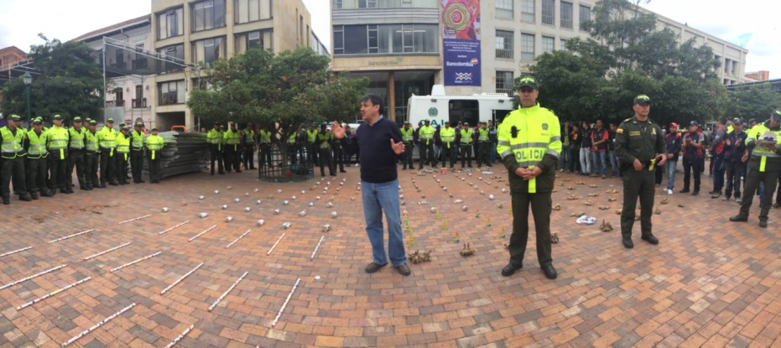

El Alcalde de Pasto Harold Guerrero López y el Comandante de la Policía Metropolitana Coronel José Pérez Watts, lideran estos últimos días del año, intensos operativos en diferentes puntos de la ciudad con el propósito de evitar la comercialización ilegal de pólvora. “Durante las jornadas ha sido incautada más de una tonelada de este tipo de productos, además de licor adulterado y productos para jugar el Carnaval de Negros y Blancos como espuma y talco de procedencia ilegal”, así lo dio a conocer el alcalde Harold Guerrero López.

El mandatario aseguró que el objetivo de los operativos en sectores estratégicos de la ciudad es lograr los mismos resultados del pasado 24 de diciembre, donde no se registró personas lesionadas con pólvora. “Si este 31 alcanzamos la meta de cero personas quemadas con pólvora, en especial los niños y las niñas, nos sentiremos que estos operativos fueron efectivos. Este trabajo también depende de un trabajo en equipo, de la conciencia de cada uno de los ciudadanos, así como también depende de un padre de familia que tiene la capacidad económica de comprar esta clase de elementos y no de los menores de edad”.

Por su parte, el Comandante de la Policía Metropolitana, Coronel José Pérez Watts, quien entregó en detalle los resultados del operativo, aseguró que adicional a la pólvora se han desmantelado siete alambiques para el procesamiento de licor adulterado, así como también productos utilizados para el juego del Carnaval como espuma y talco. “Los operativos continuarán realizándose este miércoles 31 de diciembre hasta altas horas de la noche. Insistimos en el llamado a los adultos para que tomen conciencia sobre los riesgos y las consecuencias de usar pólvora y productos adulterados”.

REITERAN LLAMADO PARA QUE EN FIN DE AÑO Y CARNAVALES NO SE MANIPULE PÓLVORA

La secretaria de Salud de la Alcaldía de Pasto, Carola Muñoz Rodríguez, reiteró su llamado a la comunidad para que este miércoles 31 de diciembre y durante el Carnaval de Negros y Blancos, los padres de familia y demás adultos no permitan que los niños manipulen pólvora, elemento que deja secuelas físicas imborrables al igual que problemas sicológicos. La funcionaria enfatizó que la Administración a través de la Secretaría de Gobierno y Policía Metropolitana seguirá trabajando para evitar que los adultos puedan comprar pólvora y que la misma llegue a manos de los menores de edad.

La funcionaria agregó que las personas que sean sorprendidas vendiendo este material, podrán tener sanciones económicas y judiciales. Así mismo, señaló que los padres de familia cuyos hijos resulten lesionados, pueden llegar a perder la patria potestad, e invitó a la comunidad a denunciar los lugares en donde se venda o comercialice este elemento, llamando a la línea 123 de la Policía Nacional o a través de la plataforma ‘Informando’ en la página web www.pasto.gov.co

Contacto: Secretaria de Salud, Carola Muñoz Rodríguez. Celular: 3183591581

LISTO PLAN DE VIGILANCIA PARA CARNAVAL DE NEGROS Y BLANCOS

Con más de 1.400 agentes de la Policía Metropolitana el Carnaval de Negros y Blancos se convierte en uno de los eventos con el mayor número de unidades de la fuerza pública que permite a propios y extraños estar seguros antes, durante y después de la fiesta magna declarada Patrimonio Inmaterial de la Humanidad.

Así lo manifestó el secretario de Gobierno, Álvaro José Gomezjurado Garzón, quien destacó el trabajo de la Policía Metropolitana y aseguró que para este fin de año se ha dispuesto de un vasto operativo en toda la ciudad para impedir la venta de pólvora y garantizar que no haya una sola persona lesionada durante la celebración de la fiesta de fin de año.

“Estamos trabajando intensamente y la comunidad lo entiende, pues está colaborando para que logremos mantener la cifra de cero personas quemadas durante la despedida del año”, indicó Gomezjurado Garzón, quien advirtió que a la fecha se ha incautado más de una tonelada de pólvora que estaba lista para su comercialización en diferentes zonas de la capital de Nariño.

Sobre la senda del carnaval el funcionario insistió que está garantizada la vigilancia con los refuerzos de la Policía Metropolitana e invitó a la ciudadanía a respetar a la autoridad y aseguró que la comunidad de Pasto será un ejemplo nacional en convivencia y tolerancia.

Contacto: Secretario de Gobierno, Álvaro José Gomezjurado Garzón. Celular: 3016998027

ALCALDÍA REITERA PROHIBICIÓN DE VENTA DE PUESTOS EN SENDA DEL CARNAVAL

La Dirección Administrativa de Espacio Público y la Policía Metropolitana de Pasto realizarán intensos operativos de control por la senda del carnaval para evitar la venta ilegal de puestos en este importante sector destinado para uso exclusivo de los desfiles del Carnaval de Negros y Blancos.

El director de Espacio Público Álvaro Ramos Pantoja, manifestó que residentes y visitantes tienen la libertad y el derecho de ubicarse donde deseen por la senda del carnaval para ser espectadores de la cultura y el arte que entregan los artistas y cultores del carnaval para Pasto y el mundo.

El funcionario invitó a la comunidad en general a informar sobre este tipo de hechos que no son autorizados en la ciudad y que por lo tanto se convierten en ilegales. “Los ciudadanos pueden comunicarse a la línea 123 de la Policía Nacional o también a las oficinas de la Dirección de Espacio Público al teléfono 7292077”.

Contacto: Director de Espacio Público, Álvaro Ramos Pantoja. Celular: 3155817981

DESDE EL 05 DE ENERO DE 2015, SE RESTRINGE CIRCULACIÓN DE VEHÍCULOS DE TODO TIPO DE CARGA

Con el propósito de garantizar la libre movilidad de peatones y evitar así accidentes de todo tipo, la Alcaldía de Pasto a través de la Secretaría de Tránsito y Transporte Municipal prohibirá el lunes 05 de enero de 2015 a partir de las 12:00 del medio día y hasta el martes 06, el parqueo de vehículos como: camiones, volquetas, piagios, camionetas con platón sobre las calles, carreras y avenidas que están aledañas a la senda del carnaval, así mismo, se ha dispuesto restringir la circulación de vehículos de tracción animal informó el secretario (e) de Tránsito Fernando Bastidas Tobar.

El funcionario recordó que las personas que infrinjan la norma se les inmovilizarán sus vehículos, tendrán que pagar una sanción pecuniaria superior a los $ 700.000 pesos además del pago del servicio de grúa y parqueadero.

Contacto: Secretario de Tránsito (e), Fernando Bastidas Tobar. Celular: 3146780287

SERVICIOS DE FIN E INICIO DE AÑO EN SECRETARÍA DE HACIENDA

La Alcaldía de Pasto a través de la Secretaría de Hacienda informa que el miércoles 31 de diciembre de 2014 se laborará en el horario de 8:00 de la mañana a 12:00 del medio día y se prestará los servicios relacionados con el área de tesorería, pago de cuentas y cheques y otros afines, indicó el secretario de la dependencia Rodrigo Yepes Sevilla quien recalcó que la facturación relacionada con el pago de impuesto predial no estará disponible ya que los bancos no prestan servicio durante este día.

Para el viernes 02 de enero, la atención en la Secretaría de Hacienda se prestará de 7:00 de la mañana a 3:00 de la tarde. Con relación al paz y salvo para temas de contratación y documentación, este se podrá descargar a través de la página web www.pasto.gov.co siguiendo el link de trámites y servicios, para luego generarlo con el número de cédula o NIT.

Los funcionarios de la Secretaría de Hacienda retomarán sus actividades el jueves 08 de enero de 2015. “Agradecemos a la comunidad en general por su respaldo y buen comportamiento tributario, lo que ha permitido importantes avances en inversión social. Para el 2015 los mejores deseos de paz, unión y prosperidad”, expresó el secretario.

Contacto: Secretario de Hacienda, Rodrigo Yepes Sevilla. Celular: 3164215844

JUEGUE LIMPIO EN EL CARNAVAL

La Alcaldía de Pasto y Corpocarnaval invitan a la ciudadanía, turistas y demás habitantes a no arrojar talco o espuma a los participantes y carrozas de los diferentes desfiles que se desarrollan en el Carnaval de Negros y Blancos. Esta fiesta es de todos y por lo mismo se debe valorar el trabajo que realizan los artesanos quienes han dedicado horas para elaborar sus carrozas, trajes y demás elementos representativos, así lo manifestó el alcalde Harold Guerrero López.

La primera autoridad del municipio también reiteró el llamado a los ciudadanos para que se abstengan de comprar puestos en la senda del carnaval y no perder su dinero. Con el apoyo de funcionarios de Secretaría de Gobierno, Espacio Público y Policía Metropolitana se realizarán operativos para evitar estas acciones que van en contra del normal desarrollo de la fiesta.

AVENIDA LOS ESTUDIANTES SERÁ PEATONALIZADA EL 06 DE ENERO

La Secretaría de Tránsito Municipal informa a la ciudadanía que el miércoles 06 de enero de 2015 desde las 8:00 de la mañana y hasta las 9:00 de la noche, la avenida Los Estudiantes será peatonalizada para garantizar la seguridad de los transeúntes y residentes del sector, así lo dio a conocer el secretario (e) de la dependencia, Fernando Bastidas Tobar quien agregó que los conductores que infrinjan la norma, serán sancionados de acuerdo a la Ley. Se invita a la comunidad a tomar vías alternas como las calles 18 y 19 para mejorar el flujo vehicular durante el horario establecido

Contacto: Secretario de Tránsito (e), Fernando Bastidas Tobar. Celular: 3146780287

DGRD Y CUERPO DE BOMBEROS ACTIVAN PLAN DE CONTINGENCIA POR CARNAVAL

La Dirección para la Gestión del Riesgo de Desastres y el Cuerpo de Bomberos de Pasto tienen activo el plan de contingencia con ocasión de las festividades del Carnaval de Negros y Blancos. Las entidades en coordinación con empresas de servicios públicos, determinaron el retiro y elevación de cableado en algunas zonas, para evitar incidentes con carrozas o desprendimientos de tiros de fachada sobre la senda del Carnaval. Así mismo, se han revisado minuciosamente los sitios dispuestos para la evacuación en caso de una emergencia durante los desfiles.
En cada sitio de concentración existe un plan de atención que será atendido por entidades de socorro y personal técnico. Las dos entidades hicieron un llamado a los ciudadanos para que pongan en práctica medidas de autoprotección a fin de evitar situaciones que lamentar, de igual manera a actuar con tolerancia y prudencia.

La ciudadanía debe tener en cuenta no llevar a niños y niñas pequeños a eventos de concentración masiva que pueden representar riesgo para su integridad y en caso de una emergencia, ubicar organismos de socorro o autoridades ubicados a lo largo de la senda del carnaval. Otra de las recomendaciones es no agredir con el juego, a los demás, tampoco arrojar talco a los ojos y por ninguna circunstancia parquear vehículos ni ubicarse en las rutas de evacuación.

Contacto: Director Gestión del Riesgo de Desastres, Darío Gómez Cabrera. Celular: 3155809849

SERENATA A PASTO ABRE ESPACIO A LA MÚSICA CAMPESINA

En la tradicional Serenata a Pasto, que se realiza en el preámbulo del Carnaval de Negros y Blancos, evento que congrega a los más acreditados tríos de la ciudad y del departamento de Nariño, abrió un espacio para Los Montañeros de Catambuco, ganadores del XII Concurso Municipal de Música Campesina, en la categoría tradicional, en el tablado principal de la Plaza de Nariño, para rendirle homenaje a Pasto.

Los Montañeros de Catambuco fueron ovacionados por el público que anualmente se reúne a deleitarse con el romanticismo de la música de cuerdas y las voces que le cantan a Pasto y que en esta oportunidad concentró a los tríos: Cantoral, Magia Blanca, Armonía Tres, Los Rubíes, Singular, Los Duques, Los Ídolos, y Los Contemporáneos, así como también la Rondalla San Juan de Pasto.

PARQUESOFT ENTREGA RECONOCIMIENTO A ALCALDE DE PASTO

En el marco de la celebración de los 11 años de constitución de Parquesoft Pasto, se desarrolló el evento ‘Premios a lo más TIC en Nariño’, oportunidad para resaltar los logros de esta fundación Parque tecnológico del software que ha aportado a la transformación del Municipio en materia de tecnología. En la jornada, se realizó un reconocimiento especial al Alcalde de Pasto, Harold Guerrero López, a la Gestora Social del Municipio, Patricia Mazuera del Hierro y al Subsecretario de Sistemas de Información, Mario Landázuri Santamaría.
El director de Parquesoft Pasto, Gelber Morán Silva, indicó que el reconocimiento a la Alcaldía de Pasto obedece a su compromiso por mejorar la calidad de vida de los habitantes del Municipio a través de las nuevas tecnologías. “Estamos seguros que el apoyo de la Entidad y esta curva de crecimiento generará nuevas opciones y mayor competitividad de nuestro territorio además de fortalecer el talento de nuestros jóvenes, quienes tendrán nuevas oportunidades económicas y de ingresos”.
“Vemos con agrado como el alcalde de Pasto a través de las diferentes dependencias ha hecho una apuesta gigante en el tema tecnológico, hoy podemos entregar la buena noticia de que la capital de Nariño ya cuenta con el Centro de Emprendimiento Digital y Tecnológico de Pasto Carlos César Puyana que contará con un auditorio con capacidad para 180 personas, una biblioteca especializada en emprendimiento, ciencia, tecnología e innovación, con acceso a bases de datos científicas, revistas indexadas y bibliografía especializada. Más de 148 puestos de trabajo para emprender intramuros, 2 laboratorios de innovación digital, 2 business center, una zona de Coworking, estudios de grabación de vídeo y audio digital”, puntualizó Morán Silva.
FINALIZA TRABAJO DE SALUD OCUPACIONAL CON CARRETILLEROS DE POTRERILLO

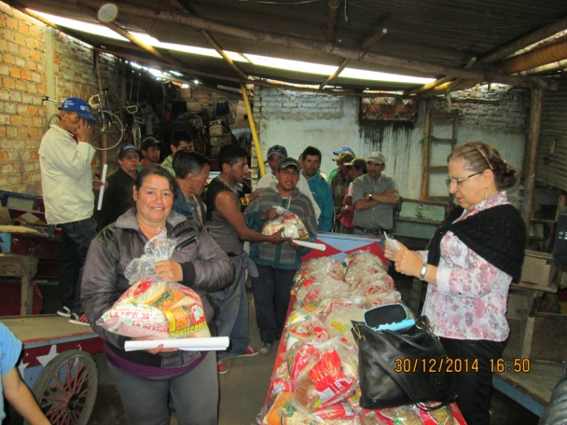

La Secretaría de Salud cerró el proceso que venía trabajando desde hace 3 años con población informal, en este caso, con el grupo de carretilleros de la plaza de mercado El Potrerillo, en lo que corresponde a riesgos laborales, salud mental, salud sexual y reproductiva, nutrición, estilos de vida saludable y enfermedades crónicas no transmisibles.

Durante el año 2014, se hizo una caracterización a través de una encuestas que permitieron tener una idea de cuáles son los factores de riesgo de esta población, cómo están desde el punto de vista socioeconómico, sus características y una valoración ocupacional para la cual se contrató un médico especialista en el área, y que permitió conocer el perfil epidemiológico, cuáles son sus patologías frecuentes, factores de riesgo señaló Carmen Elena Betancourt, coordinadora de riesgos laborales de la alcaldía.

La funcionaria indicó que esto permitirá tomar decisiones frente al manejo de la salud de esta población, además de proporcionarles atención a través de la ESE Pasto Salud, donde también recibieron acciones en prevención y promoción para evitar algunos factores de riesgo y consolidarlos como organización.

Gracias a la colaboración de entidades como Cootranar, ESE Pasto Salud, Secretaría de Salud y Comfamiliar, se consiguió llevarlos a este centro recreacional Un Sol para Todos en Chachagüí de forma totalmente gratuita. De la misma forma, en este evento de cierre del proceso, se entregó anchetas de alimentos donadas por el supermercado Metrópolis.

Pasto Transformación Productiva

Oficina de Comunicación Social
Alcaldía de Pasto

